2025年普通高中艺术、通用技术、理科实验
学业水平考试

仪 征 考 区

秩

序

册

仪征市招生考试中心 制
二〇二五年二月

2025年普通高中艺术、通用技术、理科实验学业水平考试
仪征考区工作领导小组

组 长：殷仕宝
副组长：袁平安
成 员：胡运震 王海霞 周升平 顾道勇

仪征考区考务办公室

主 任: 王海霞 顾道勇
副 主 任：张 娟 王海玮 高 健 朱 莉
保卫保密：高志鹏 刘存才
后勤保障：王为铜 徐 维

教育局派驻各考点工作人员

考点 | 巡视 | 纪检 | 联络员
仪 中 | 王海霞 | 田鲜蜜 | 武万友、宣雯雯
二附中 | 周升平 | 陈科山 | 王 燕、刘在云
二 中 | 胡运震 | 金宏军 | 陆元峰、陈震方
精 诚 | 顾道勇 | 王春金 | 李孝勇、鞠恒君

仪征中学考点
主 任：姚国平

通用技术、艺术笔试部分
考 务：朱庆勇、周福斌
监 考：54人（名单略）
理科实验部分
派驻监考：冬加勇
考 务：何 青 郭云松
成绩录入员：杨 震
抽签人员：王 飞 鲍能林 朱庆勇
引导人员：张海彬 魏荣媛 张丹丹 张敏敏 王润方 潘美晨
物理实验员：田 冲 刘 刚
化学实验员：王洪炜 张成云
生物实验员：徐丽文 殷靖雯
物理实验：实验室一：桂佳佳 马 境（二附） 俞治祥 陈 圣（二中）
实验室二：高卫忠 孙 琪（二中） 宋 冕 郭珍珍（二附）
化学实验：实验室一：范 荃 殷 鑫（二中） 莫平玲 乔莹莹（二附）
实验室二：杨金肖 付明广（二附） 王忠红 李 霞（二中）
生物实验：实验室一：王 翔 林永彪（二中） 丁文明 桂子棋（二附）
实验室二：李敬东 陈根稳（二附） 王欣竹 侯 静（二中）

第二中学考点
主 任：周国祥

通用技术、艺术笔试部分
考 务：糜海军 龚雪燕 林 龙
监 考：46人（名单略）
理科实验部分
派驻监考：孙荣兵
考 务：糜海军 林 龙 陈志刚
成绩录入员：李中华
抽签人员：万晓利 徐晓庆 徐正勇
引导人员：金 祝 李支章 周 波 葛孚亮 蔡 思 林 敏
物理实验员：薛 庆 谈 颖
化学实验员：高雪梅 林勇艳
生物实验员：刘 磊 高德松
物理实验：实验室一：韦 娟 刘 玲（仪中）周福林 许强龙（仪中） 实验室二：蒋兆春 蔡宏飞（二附）杨显仁 王冬梅（仪中）
化学实验：实验室一：李 萍 朱长飞（仪中）殷 俊 丁 汀（精诚）
实验室二：陈宏军 缪昊俊（仪中）王 坤 郭 涵（二附）
生物实验：实验室一：丁 悦 陈会娟（精诚）倪 丹 刘成丹（二附）
实验室二：余荣娟 吕 青 (仪中）石 力 刘金媛（仪中）

南师大二附中考点
主 任：张晓飞
通用技术、艺术笔试部分
考 务：王春彪 耿永琴 刘伯祥
监 考：48人（名单略）
理科实验部分
派驻监考：殷 俊
考 务：王春彪 唐国存 汪 闯
成绩录入员：王 伟
抽签人员：耿永琴 刘伯祥 李华杰
引导人员：阴莎莎 姜 媛 陈红荣 张紫钰 白军花 惠春玲
物理实验员：宋正宏 蒋 健
化学实验员：邹从亮 张 驰
生物实验员：张其珍 汪 闯
物理实验：实验室一：蒋 勇 刘 侨（二中）韩顺利 曾海涛（精诚）
实验室二：钟杨婷（二中）俞佳（精诚）
廖 珊 常明安（二中）
化学实验：实验室一：范 莹 王立秀（仪中）胡礼翠 张小美（二中）
实验室二：雎 婷 薛胜松（二中）王俊鹏 崔 燕（仪中）
生物实验：实验室一：荆 旭 赵化丹 (精诚）马玉田 王 萍（二中）
实验室二：赵欣玉 刘 丹（二中）冯若芸 李 玲（仪中）

精诚中学考点
主 任：谢芳
通用技术、艺术笔试部分
考 务：高旭东 尹纪红 王春仪 赵宝娟
监 考：30人（名单略）

理科实验部分
派驻监考：朱 斌
考 务：陈华山
成绩录入员：陈海萍
抽签人员：孙洪臻 赵 凤
引导人员：费为民 李 湘
物理实验员：谢 芳
化学实验员：朱 琴
生物实验员：张 健
物理实验：实验室一：殷明圣 凌安文（二附）李立新 蔡 伟（仪中）
化学实验：实验室一：刘 锋 陈艺君（二附）韩帅帅 宋帅军（仪中）
生物实验：实验室一：尹成报 李芳芳（二附）罗凤芳 丁慧娟（仪中）

考试工作日程安排表

日期 | 时间 | 科目
2月26日星期三 | 下午2:00~3:00 | 通用技术
2月26日星期三 | 下午4:00~5:15 | 艺术（音乐、美术）
2月27日星期四 | 上午7:20～下午5:35 | 理科实验
另行通知 |  | 体育与健康

工作人员到达考务办公室时间

2月26日下午： 1:20
2月27日上午： 7:00

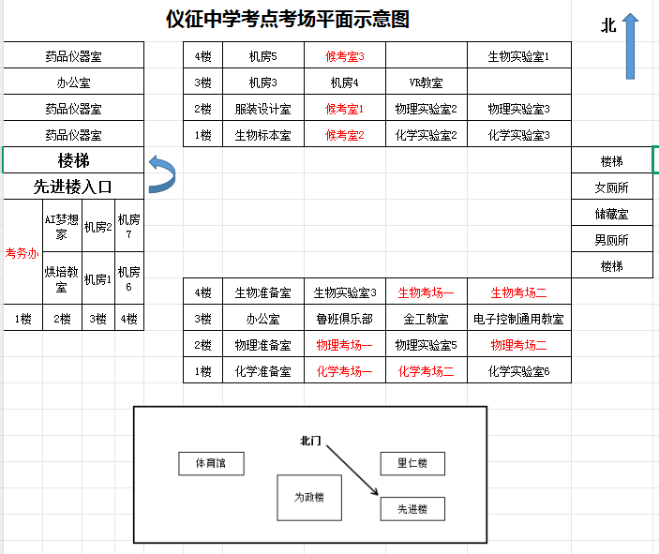
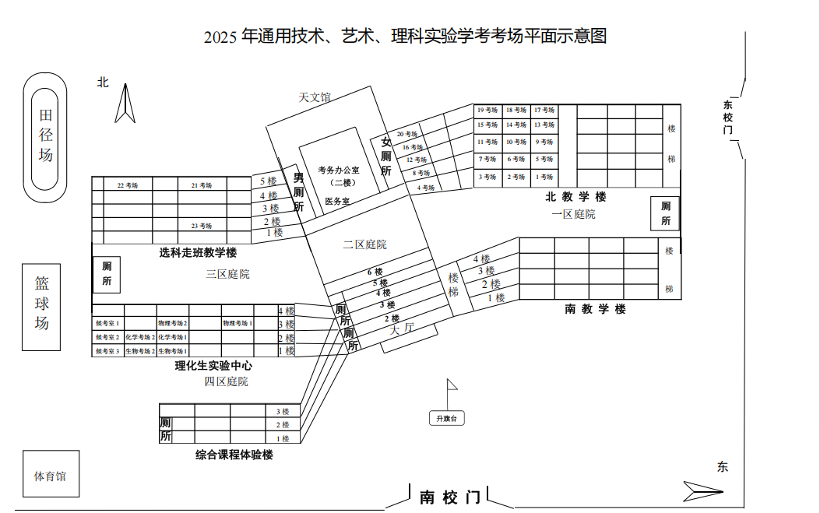
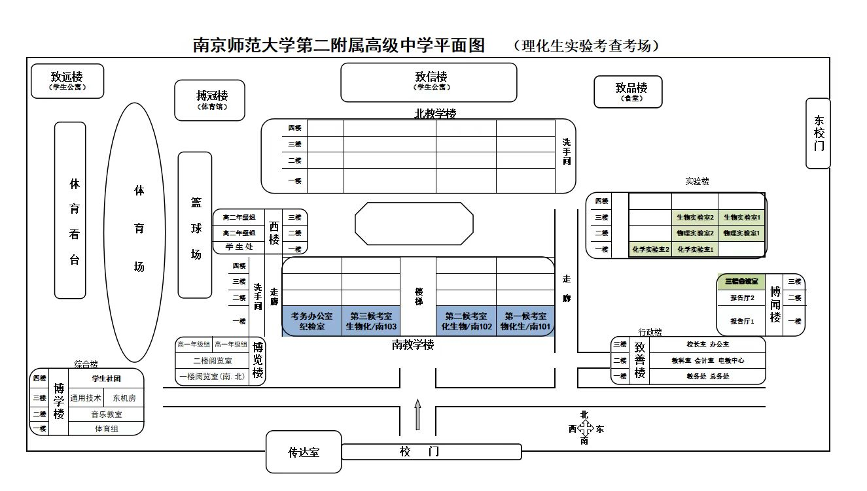

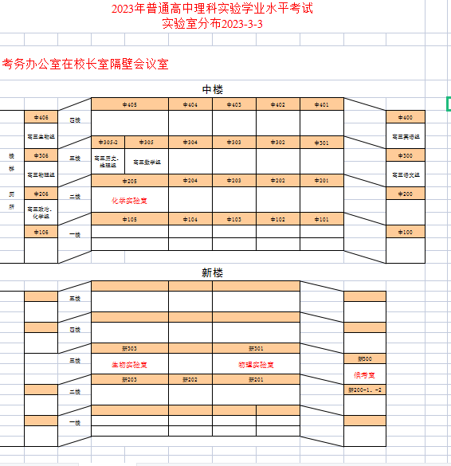

考场设置及布置

一、艺术（音乐和美术）、通用技术考试考场
每考场30人，考生座位须单人、单桌、单行，前后左右距离应在80厘米以上，考桌原则上必须背向考生。应清除考场内黑板上与考试有关的文字、图表资料，清空考桌抽屉中的杂物，保持室内整洁。在各考场前面挂好时钟并确保走时准确。
考场内考生座位可按下列样式编排：
样式一： 样式二：
 | 15 | 16
1 | 14 | 17 | 30
2 | 13 | 18 | 29
3 | 12 | 19 | 28
4 | 11 | 20 | 27
5 | 10 | 21 | 26
6 | 9 | 22 | 25
7 | 8 | 23 | 24
1 | 12 | 13 | 24 | 25
2 | 11 | 14 | 23 | 26
3 | 10 | 15 | 22 | 27
4 | 9 | 16 | 21 | 28
5 | 8 | 17 | 20 | 29
6 | 7 | 18 | 19 | 30

二、理科实验学业水平考试考场
1.考场
考场排布应分成4列6排，每列做同一个实验。每个考场同时进行4个不同的实验，安排4名监考教师，分别负责一列的评分。
每个考场及准备室门口要有醒目的标志牌（含学科、考场序号），考场室内每列第一桌分别放上“第一实验”、“第二实验”、“第三实验”和“第四实验”的标示牌，或在考场室内面向学生的黑板上对应每列板书书写上述标示。每一桌左上角分别贴上1至6的座位序号。应清除考场内黑板上与考试有关的文字、图表资料，清空考桌抽屉中的杂物，保持室内整洁。在各考场前面挂好电波钟。
考场内考生座位可按下列样式编排：
讲 台

过道 | 第一实验 |  | 第二实验 |  | 过道 | 第三实验 |  | 第四实验 |  | 过道
过道 | ① |  |  | ① | 过道 | ① |  |  | ① | 过道
过道 | ② |  |  | ② | 过道 | ② |  |  | ② | 过道
过道 | ③ |  |  | ③ | 过道 | ③ |  |  | ③ | 过道
过道 | ④ |  |  | ④ | 过道 | ④ |  |  | ④ | 过道
过道 | ⑤ |  |  | ⑤ | 过道 | ⑤ |  |  | ⑤ | 过道
过道 | ⑥ |  |  | ⑥ | 过道 | ⑥ |  |  | ⑥ | 过道

2. 除考场外，还应设置考务室、候考室等。候考室与考场之间的距离安排要适宜。考点应充分考虑三科考试时间安排的合理性、连贯性，确保考试过程流畅。

仪征市区考点分布

考 点 | 物理实验  考场数 | 化学实验  考场数 | 生物实验  考场数 | 艺术、通用技术考场数
江苏省仪征中学 | 2 | 2 | 2 | 27
南师大第二附属高级中学 | 2 | 2 | 2 | 27
仪征市第二中学 | 2 | 2 | 2 | 23
仪征市精诚中学 | 1 | 1 | 1 | 15
备注：1. 各校理、化、生三科的实验考场数应相等
2.理化生实验考试各学科外派监考教师数 = 学校该学科考场数×4
理科实验考试工作流程及要求
一、考前准备
1. 编制考点工作秩序册
考点工作秩序册至少包括以下内容：
（1）实验考试组织机构，见“考点组织机构”。
（2）考场安排及考点平面图
（3）考试日程安排表（时间安排表、班级、学生等）
（4）信号安排（提前5分钟：哨子；开考：铃声；结束：铃声。准备室（抽签室）、考场均需放置走时准确的时钟）
（5）考试流程
（6）各项职责
（7）学生考试须知（见考生守则）
（8）应急预案
2. 确定考场数、批次组别
方案一：考点按每科2个考场，合计6个考场设置进行学生分批、分组：考生6人1组，每批24组，合计144人。依此分成若干批。
方案二：考点按每科1个考场，合计3个考场设置进行分批、分组：考生6人1组，每批12组，合计72人。依此分成若干批。
各考点分批方案自定，一般不超过每科2个考场，同时需确保方案中物理、化学、生物学三科的考场数一致。
3. 学生分批分组
（1）学生分批分组，每位学生需明确本人所在批次、所在组别。
（2）考生花名册若干份（见表9.9，按批次排序，便于抽签工作人员抽签时使用）。
（3）印发考生准考证。
八、理科实验考试考生守则
1．严格遵守纪律，认真参加考试，服从工作人员的安排。
2．记住本人所在考试批次和组别，提前30分钟，携带身份证、准考证和必要文具进入准备室。
3. 进入准备室后，保持安静，在工作人员指定位置按小组就座。
4. 由每小组的组长代表本组抽签，决定本小组考场、试题序号。
5. 考前10分钟，听从检录人员指挥，有序按时到达考场。
6. 进入考场后，须出示准考证和身份证，领取试卷，填写相关信息（但不得答题），所有信息填写完毕，在座位上安静等候。待统一宣布考试开始后再进行实验操作。
7. 严格遵守考场纪律，开始、结束考试听从信号，考试过程中服从监考教师安排，不得左顾右盼，需独立完成实验操作。
8. 完成相关实验操作，举手向监考教师示意，由监考教师评分后继续下一步操作。
9. 考试结束后，试卷交监考教师后离开考场。不得将器材和考试记录纸等带出考场，不得与尚未考试的考生接触或联系。
10.考试违纪违规处理参照《国家教育考试违规处理办法》执行。

2025年扬州市普通高中物理、化学和生物学实验
学业水平考试学校（考点）工作要求及考试程序
为切实做好2025年扬州市普通高中物理、化学和生物学实验学业水平考试考务工作，规范程序，严格纪律，特制定本细则。
一、考试形式
1．全市统一命题、统一评分标准、统一考试时限。
2．在考前一周下发2025年扬州市普通高中物理、化学和生物学实验学业水平考试内容及操作要求，其中物理、化学和生物学各四道实验操作题。
3．将考生按6人小组分成若干组，按考场设置分成若干批，每组序号为1号的同学确定为组长。考生必须在规定时间内分别独立完成1个物理、化学和生物学实验试题。需要完成的实验试题以各小组为单位，由小组长在考前半小时随机抽取确定。
4．监考教师依据评分标准，现场评分。
二、考试时间
1．在统一时间段内由各考点组织实施。各考点考试须在2月27日一天内完成。
2．每个考点根据参考学生数设定若干考场，每场考试15分钟，每场考试间隔时间为10分钟。具体考试时段由各考点根据考点实际情况制订考试实施方案，并报各地考试领导小组。各地考试领导小组统筹安排，制订本地区考试实施总方案。
各批次考试时间参照下表（以考点按每科2个考场为例，合计6个考场设置，每批24组，每批次按安排的实验顺序完成物理、化学和生物学三个实验的考试）：

日期 | 批次 | 进入候考室  时间 | 离开候考室、  进入考场时间 | 考试时间
2月27日上午 | 第一批次  （24组144人） | 7∶20 | 7∶50 | 8∶00~9∶05
2月27日上午 | 第二批次  （24组144人） | 8∶25 | 9∶05 | 9∶15~10∶20
2月27日上午 | 第三批次  （24组144人） | 9∶50 | 10∶20 | 10∶30~11∶35
2月27日  下午 | 第四批次  （24组144人） | 13∶20 | 13∶50 | 14∶00~15∶05
2月27日  下午 | 第五批次  （24组144人） | 14∶25 | 15∶05 | 15∶15~16∶20
2月27日  下午 | 第六批次  （24组144人） | 15∶50 | 16∶20 | 16∶30~17∶35
各校可根据学校考场、考生数等实际情况进行合理调整。学校需通知到每一个班级、每一名考生所对应的考试时间。
三、考点设置
1．本着就近、方便考试的原则，合理布局考点，便于组织考试。未能设置考点学校的考生，由考试领导小组协调安排到附近设立考点的学校参加考试，设立考点的学校必须服从考试领导小组的统一协调和安排。
2．每个考点成立考务组，负责仪器设备的准备和考场布置。考点的实验室及相关仪器设备均须符合考试要求，由各地考试领导小组组织认定，凡不符合要求的学校必须整改到位后方能作为考点。
3．考点布置要求合理、规范。各考点应统一设置“2025年扬州市普通高中物理、化学和生物学实验学业水平考试XX中学考点”横幅（或电子屏）。除在醒目处张贴考场分布图，对出入准备室、考场的路线做出清晰指引外，考点还应同时公布考试批次、时间、考生须知、举报电话、违纪处理办法等信息，并在考试区域（含候考室、考场及进出场沿线有关地段）内设置警戒线，与考试无关的人员一律不得入内。
4．候考室与考场之间的距离安排要适中。既要保持一定的距离，有效避免相互间的声音干扰，又要防止距离太远而增加每批考试考生进离场的时间。
5．考生进入考点后依次前往候考室、考场直至最后离开考点的路线设置不得有交叉或重合，以确保考点内的考生不会相互影响。
6．考场排布应分成4列6排，每列做同一个实验。每个考场同时进行4个不同的实验，安排4名监考教师，分别负责一列的评分。
7．每个考场及准备室门口要有醒目的标志牌（含学科、考场序号），考场室内每列第一桌分别放上“实验1”“实验2”“实验3”和“实验4”的标示牌，或在考场室内面向学生的黑板上对应每列板书“实验1”“实验2”“实验3”和“实验4”，每一桌左上角分别贴上1至6的座位序号。
四、考点组织机构
考点须建立以学校主要领导为主任的考务组，并指定专人做好考务、保密、保卫、后勤保障等工作。每个考点设考点主任1名，副主任1-2名，成绩录入员1名，抽签工作人员每个准备室1名，检录工作人员每个准备室1名，物理、化学和生物学实验员各1-2名，巡视、保卫、后勤、医务等工作人员若干，每个考场设四名监考教师。具体要求如下：
1．考场监考教师由考试领导小组选派。监考教师由非考点所在学校的物理、化学和生物学教师担任。所有评分结果须由考点主任、录入员当场确认，并在汇总表上签字确认，原始资料与汇总表必须一致。
2．有子女、亲属当年参加考试的人员不得参与监考与考务工作。
3．考点主任、监考教师、派驻监考和其他工作人员必须各司其职，严格遵守有关规定。进入考试区域一律佩戴相应标牌（标牌由各县、市、区统一制作，内容统一为：江苏省高中学业水平考试监考证、巡考证等）。
4．在考试过程中，所有工作人员应严格执行有关规定和纪律要求。对有徇私舞弊行为的人员必须当即停止其工作，情节严重者按规定给予必要的纪律处分直至交由司法部门处理。
五、考试流程
1．考前准备
（1）准备考生花名册
考试前将考生按6人1组，每批12组（按每个考点物理、化学和生物学各设立1个考场计算）或24组（按每个考点物理、化学和生物学各设立2个考场计算），以此类推，分成若干批。准备考生花名册若干份（其中一份供抽签工作人员抽签时使用）。
（2）制定考试秩序册
各考点依据高中学业水平考试考务规范制定本考点物理、化学和生物学实验考试工作秩序册。
（3）备签
根据设立的考场数确定每批的组数，准备相应的签数，各签对应的实验试题与考场的布置相符。
①实验顺序（以考点按每科2个考场为例，合计6个考场设置，每批24组）。为减少抽签次数，节省抽签时间，考点预先按照组序安排实验顺序：
每批次1-8组为实验顺序1：“物理→化学→生物学”
9-16组为实验顺序2：“化学→生物学→物理”
17-24组为实验顺序3：“生物学→物理→化学”
②考场、实验备签（以考点按每科2个考场为例，合计6个考场设置，每批24组）：
考点需按每批实验顺序分设三个候考室，每室按物理、化学、生物学3门学科准备3个抽签箱，每个抽签箱对应1个学科，每个抽签箱内有且只有8个不同的签（建议使用可循环利用的签）。同时印制好理科实验考试通知单（见备注1）。
各签上应有以下内容：学科/考场号/实验号，如：“物理/考场一/实验1”“物理/考场一/实验2”“物理/考场一/实验3”“物理/考场一/实验4”；“物理/考场二/实验1”“物理/考场二/实验2”“物理/考场二/实验3”“物理/考场二/实验4”。
（4）监考员调配与培训
监考教师由各县、市（区）组织调配，各县、市（区）教研室做好监考教师的业务培训，明确评分标准及细则。市直学校由市教科院组织培训。
（5）印制试卷、教师评分表
2月17日，发理科实验考试项目。
（6）其他准备
考场的水电、照明设施齐全，有安全防范措施，并备有灭火器、沙子、急救用品等。主考台有胶水、黑色水笔、订书机、曲别针、草稿纸等考务用品。所有实验器材（特别是化学实验考试所需药品、试剂）应在考试前准备好，若缺失应及时补足。物理、化学和生物学实验员根据确定的实验考题准备好实验所用器材及药品。
2．考试过程
（1）开考前1小时
各考点考务组召开考前考务人员会，再次强调考务、监考等注意事项；所有工作人员到位，检查考场内试题及座位号、实验器材、评分表、登分册及必要的文具等。
（2）开考前30分钟
①候考：考试考前30分钟，考务工作人员、班主任组织第一批次学生进入相应候考室，学生应携带准考证和身份证、必要的文具等，学生按组就座，保持安静。
②点名：考务工作人员按考生花名册中的顺序点名。
③抽签：抽签决定考场号、实验号（以考点按每科2个考场为例，合计6个考场设置）。
以安排的实验顺序，相应候考室中各小组的组长代表本组进行抽签。从“物理”“化学”“生物学”3个抽签箱分别抽取1个签，确定本组考生3科实验的分别对应的考场号、实验号。
例如，第一批、实验顺序1“物理→化学→生物学”、第1组的学生，3次抽签结果是：“物理/考场二/实验1”→“化学/考场二/实验3”→“生物学/考场一/实验4”。
抽签后，工作人员及时组织学生将抽签情况填入相应的实验考试通知单（见备注1）。
④开考前10分钟
检录工作人员将本场次考生带至考场区域，考生按序排队，安静等候入场（同一检录员负责将同一批考生在规定的时间分别带至物理、化学、生物学实验考场，在该批次学生开始第三个实验后，该检录员回准备室，负责下一批次学生的抽签等工作。）
⑤开考前5分钟
- 考生依次进入考场。
- 监考教师分发考卷。
- 考生填写个人信息，开始审题，但不动手操作。
- 监考员核对考生准考证、身份证等信息。记录缺考考生有关信息。
⑥开考时间到
- 监考员宣布“开考时间到”，计时开始；考生开始考试。
- 监考员开始监考评分。实行一监六制，即1名监考教师对应监考同一实验的6名考生。
- 如有学生由于仪器、药品质量问题而延长时间的，可适当补足相应的考试时间。
⑦本场考试结束时间到
- 监考员宣布“考试结束时间到，停止操作，考生离开考场”，考生需立即停止考试。监考员收取考生的试卷等考试相关材料。
- 监考教师依据评分细则对学生在实验过程中的表现和实验完成情况进行评判。每个实验考试满分为10分，得6分及以上为“合格”，否则为“不合格”。考试成绩以“合格”或“不合格”呈现，成绩长期有效。
- 考生整队，根据本组实验顺序由检录工作人员带至下一科考场外等待进场。
- 监考员、实验员快速整理实验器材，根据需要补充实验药品与试剂等。监考员将评分表、考生实验考卷及时按序整理到位。
- 每一批次考试结束后，监考员将评分表交给录入员，录入员按照《考生花名册》顺序整理排序，同时统计核实分数，并将考生成绩填入汇总表。
3．考后工作
各考点收齐学生答卷、教师评分表等考试原始资料，保存三年。
4．免试、缓试、补考
免试：①凡在市级以上（含市级）实验操作技能竞赛等活动中获得二等奖以上，或属实验操作技能团体比赛主要成员，经各县（市、区）考试办公室认定，可免于参加考试，考试成绩定为“合格”；②凡因先天或后天疾病、肢体功能缺失等，确实影响考试的，经各县（市、区）考试办公室认定，可免于参加考试，考试成绩定为“合格”；③凡因先天或后天疾病、肢体功能缺失等，部分影响考试的，经各县、市、区考试办公室认定，可参加指定科目考试，考试成绩定为“合格”“不合格”两个等级。
缓试：凡因不可抗力影响，不能按时参加实验考试的，可提前向各县、市、区考试办公室申请，经批准后可获得缓试资格。缓试时间由各县、市、区考试办公室确定。
办理免试、缓试手续应在考试前两周内向各县、市、区考试办公室提出申请。
补考：凡考试不合格的学生，可在当日待其他学生考试结束后补考一次，考试项目必须通过抽签重新确定，考试规则不变。补考后仍不合格者，学校须将名单上报县（市、区）考试办公室。
六、试卷及成绩管理
实验考试试卷、评分标准与评分表于考试前一周下发，由各学校印制后密封后盖章保管。
成绩由监考教师现场评分，并交由录入员当场汇总。
考点每半天全场考试结束后，监考员将学生试卷等相关材料上交考点办公室。
考点全部考试结束后，派驻监考、录入员汇总整理评分表，按照《考生花名册》顺序整理排序。再次统计核实分数，确认考生成绩全部登入《理科实验学业水平考试成绩汇总表》（excel表）后打印一式两份，考点主任确认后签字、盖考点学校公章，一份考点保存。
《考场情况记录表》（见表9.2）经考点主任验收后，与清点无误的教师评分表一并装袋密封并盖学校公章（分学科），由考点保管三年；《考点考生缺考登记汇总表》（见表9.3）由考点主任签字并盖学校公章；考生试卷和草稿纸清点无误后一并装袋密封并盖学校公章（分学科）；各考点协助派驻监考将前述材料（缺考登记汇总表、考生试卷袋）报送考点所在县（市、区）教育局指定部门。
考试结束后一周内，将成绩纸质稿[各考点和各县（市、区）教育局盖章]以及电子稿报教科院韩晨老师。
七、违规处理办法
物理、化学和生物学实验考试违纪违规处理参照《国家教育考试违规处理办法》执行。
八、考点主任职责
1．熟悉考务，负责组织实施和管理本考点的考试工作。
2．按统一要求认真培训本校有关工作人员，按规定人数选派优秀教师参加外校监考。
3．组织布置考点的各项设施、设备、器材，做好考试的一切准备工作。
4．认真做好考前纪律教育，严格执行各项规定，保证整个考点考风考纪优良。
5．随时掌握考点的考试情况，及时处理偶发事件。
6．做好考点的各考场评分表、成绩汇总表的验收签字等工作，做好考点工作小结。
7．考试期间，一律佩戴标志，履行职责。
九、派驻监考职责
每个考点设1名派驻监考。派驻监考必须培训合格，由市、区考试办公室统一调配，佩证上岗。
1．考试开始前，检查、启封评分标准、评分表。
2．监督、检查派驻考点的考务工作、考场纪律。检查监考等考务人员是否到位，督促并提示监考员履行监考职责，及时纠正及制止监考违纪现象及行为。
3．坚守岗位，坚持经常巡视，确保考试顺利进行。协助考点主任、监考人员协调和处理考试过程中发生的突发事件。
4．专人录入、汇总派驻考点的考试成绩；打印一式两份，考点主任确认后签字、盖考点学校公章，一份考点保存；一份与录入成绩的U盘、《考点考生缺考登记汇总表》等材料密封并盖考点学校公章，附同试卷袋、答题卡袋等材料，由学校协助派驻监考送至各县（市、区）教育局指定部门。
十、监考员职责
监考教师必须经培训合格，由县、市（区）考试办公室统一调配，佩证上岗。
1．服从安排，严守纪律，熟悉有关考务。
2．组织考生有序进退考场，检验证件，核对试题。
3．按考试工作程序和统一指令组织考试。公正客观评分，如实记录考试情况，注意要清楚、公正、无误地填写《成绩评定表》，不得随意涂改成绩评定栏内的成绩档次。每场结束后协助整理好实验器材，保证考试正常进行。
4．记录缺考考生有关信息。提醒考生不要损坏仪器，更不得带走实验器材。
5．集中精力，遵守纪律，严肃认真履行职责，不擅离职守，不吸烟，不聊天，不暗示考生操作方法，不擅自提前和拖延考试时间。考试期间，不得将手机等通讯工具带入考场。
6．考前、考后检查、清理考场，考后关好门窗。
十一、录入员工作职责
每个考点安排1名录入员，配证上岗。
1．在考务室整理并排序评分表。
2．及时准确将学生的考试成绩输入学生成绩汇总表。
3．整理数据，提交U盘，打印纸质文件。
4．严格执行考试工作纪律，严防并严禁将学生成绩输入错误。
5．不得将考生成绩私自另行备份数据，不得泄露考生成绩。
6．集中精力，遵守纪律，严肃认真履行职责，不擅离职守。工作期间不准串岗、会客、接电话、吸烟、读报或做其他与考务工作无关的事情；不得将手机等通讯工具带入考场。
十二、抽签工作人员职责
各考点根据设立理科实验考场数、学生分批分组情况，每个候考室安排1~2名抽签工作人员，配证上岗。
1．学生进入候考室后，根据分组，结合学生花名册，组织各小组组长进行抽签。
2．在学生花名册上填写学生实验考试考场号和实验号。
3．做好候考室内学生的组织和管理工作，确保候考室安静。
4．严格恪守公平、公正、公开原则，确保抽签程序有效有序。
5．集中精力，遵守纪律，严肃认真履行职责，不擅离职守。工作期间不准串岗、会客、接电话、吸烟、读报或做其他与考务工作无关的事情；不得将手机等通讯工具带入考场。
十三、检录工作人员职责
各考点由学校根据实际情况，在每个准备室安排1~2名检录工作人员，配证上岗。
1．协调组织各批次考生提前30分钟进入候考室。
2．组织学生就座，按考生名册进行点名，协助维持候考室秩序，确保环境安静。
3．协助做好抽签相关工作。
4．每批次考试前10分钟，组织考生有序排队前往相应考场，提醒学生注意安全。
5．每批次考试结束后，配合监考员将评分表送至录入员处，以便及时登分。
6．集中精力，遵守纪律，严肃认真履行职责，不擅离职守。工作期间不准串岗、会客、接电话、吸烟、读报或做其他与考务工作无关的事情；不得将手机等通讯工具带入考场。

考场情况记录表

市、区
考点名称
考场编号 |  | 考试科目
一、缺考考生登记
缺考考生姓名和准考证号：
二、违规考生登记
违规考生姓名和准考证号：
三、其他异常情况记录
监考员 签名：
考点主任（或副主任）签名：
年 月 日
注：每场考试均须用黑色墨水的签字笔填写此表。如本考场有考生违规、答卷异常等情况，监考员还须工整详细填写相应栏目。考试结束后，本表须交考点主任，由考点主任统计汇总后填写考点考生缺考登记汇总表。本表由各考点负责保管，时间三年。

考点考生缺考登记汇总表

县（市、区）
考 点
序号 | 考生姓名 | 性别 | 考籍号 | 缺考原因
填表人：
复核人：
考点（盖章）：

年 月 日

理科实验学业水平考试通知单

高中物理、化学、生物实验学业水平考试通知单1
考生姓名 |  |  | 考籍号
批次 |  | 组别 |  | 座位序号
实验顺序 | 物理→化学→生物
考试科目 | 物理实验 |  | 化学实验 | 生物实验
考场号
实验号

高中物理、化学、生物实验学业水平考试通知单2
考生姓名 |  |  | 考籍号
批次 |  | 组别 |  | 座位序号
实验顺序 | 化学→生物→物理
考试科目 | 化学实验 |  | 生物实验 | 物理实验
考场号
实验号

高中物理、化学、生物实验学业水平考试通知单3
考生姓名 |  |  | 考籍号
批次 |  | 组别 |  | 座位序号
实验顺序 | 生物→物理→化学
考试科目 | 生物实验 |  | 物理实验 | 化学实验
考场号
实验号

准考证参考样式

2025年普通高中学业水平考试

准 考 证

姓名： 考籍号：
学校： 班 级：
身份证号：
2月26日 通用技术、艺术考试
考场号： 座位号：
2月27日 理科实验考试
批 次： 时 间：
组 别： 座位号：
考 点：XXX学校

